基隆市中山高中111學年度第二學期國中部二年級歷史科第二次段考試卷 班 座號： 姓名：
- 單題(每題2分)
- ( )民國初年，中國尚未統一，孫中山曾對外尋求外國的合作以協助國民革命。請問：下列哪一個列強對孫中山伸出援手？ (Ａ)英國 (Ｂ)日本 (Ｃ)美國 (Ｄ)蘇聯。
- ( )劉伯伯到四川九寨溝旅遊，途中看到一個石碑豎立於山坡上，上面記載所謂「二萬五千里長征」的歷史事件。請問：此石碑所記載的事件，其歷史背景為何？〔91.第二次基測〕 (Ａ)民國 15～17 年革命軍北伐 (Ｂ)民國 19～24 年國共內戰 (Ｃ)民國 26～34 年對日抗戰 (Ｄ)民國 55～65 年文化大革命。
- ( )下列年代與重大史實的配對，正確的有哪些？(甲)民國 8 年，國共決裂(乙)民國 10 年，中國共產黨成立(丙)民國 17 年，訓政開始(丁)民國 23 年，「五四運動」 (Ａ)甲乙 (Ｂ)甲丙 (Ｃ)乙丙 (Ｄ)丙丁。
- ( )民初以來，中外與地方銀行各種貨幣並存，重量不一，成色雜亂的現象，直到何時才改善？ (Ａ)湖北軍政府成立時 (Ｂ)五四運動時 (Ｃ)十年建設期間 (Ｄ)抗戰勝利後。
- ( )抗戰結束，國軍進行日軍占領區的接收工作，但接收作業困難重重，常與中共爆發衝突，主要是受到哪個國家刻意扶植中共勢力的影響？ (Ａ)美國 (Ｂ)英國 (Ｃ)蘇聯 (Ｄ)日本。
- ( )民國以來，中國內憂外患嚴重，如：(甲)九一八事變(乙)盧溝橋事變(丙)西安事變(丁)南京大屠殺。上列事件中哪些是屬於日本的侵華行動？ (Ａ)甲乙丙 (Ｂ)甲乙丁 (Ｃ)甲丙丁 (Ｄ)乙丙丁。
- ( )小平這次到西安旅遊，參觀著名的景點「華清池」。在此景點中，導遊特別介紹了「五間廳」，也就是當時震驚中外的「西安事變」發生地點。請問：「西安事變」中挾持蔣中正，實行兵諫的是下列何人？ (Ａ)溥儀 (Ｂ)陳獨秀 (Ｃ)張學良 (Ｄ)蔡元培。
- ( )歷史老師在講解中國近代史時說：「……此一事件發生於民國 26 年 12 月 13 日，侵華日軍在城內及其郊區犯下大規模屠殺、強姦以及縱火搶掠等戰爭罪行。根據遠東國際軍事法庭的調查，日軍在 6 個星期內殺害的平民和戰俘在 20 萬人以上，城內的三分之一被日軍縱火燒毀，共有 30 萬中國人遭到殺害。」請問：老師正在講解哪一事件？ (Ａ)七七事變 (Ｂ)滿洲國 (Ｃ)南京大屠殺 (Ｄ)九一八事變。
- ( )民國 12 年，孫中山希望能夠藉由外援之力來統一中國，而與蘇聯特使越飛共同發表《孫文越飛聯合宣言》，正式宣示雙方的合作關係。請問：上述政策稱之為何？ (Ａ)聯俄容共 (Ｂ)聯俄分共 (Ｃ)聯共抗日 (Ｄ)聯共抗俄。
- ( )由於中共採取既聯合又鬥爭的策略，利用群眾運動奪權，因此蔣中正於民國 16 年以武力掃除國民黨內的中共分子。此一事件正值中國歷史上哪一時期？ (Ａ)黃埔建軍 (Ｂ)北伐時期 (Ｃ)辛亥革命 (Ｄ)十年建設。
- ( )民國 21 年，日本於東北成立「滿洲國」，以何人為傀儡皇帝？ (Ａ)梁啟超 (Ｂ)溥儀 (Ｃ)蔣中正 (Ｄ)袁世凱。
- ( )附圖是一幅宣傳海報，此宣傳海報最早可能在下列何時何地傳布？
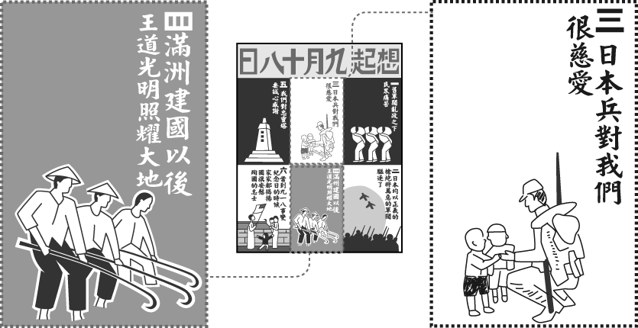
(Ａ) 1919～1930 年的臺北 (Ｂ) 1949～1960 年的臺北 (Ｃ) 1916～1928 年的瀋陽 (Ｄ) 1932～1945 年的瀋陽。【106 年會考】
- ( )以下是一位旅行者在上海的見聞：「上海的工廠地帶可以看到轟炸的痕跡，有來到了戰場的感覺。但是如果來到租界區，興盛的商業中心立即映入眼中。在此，歐、美國家的主要銀行林立，國民政府的官方銀行—中央銀行，以及中國銀行、交通銀行等仍然繁忙地繼續營業，處理租界區內法幣的發行與交易。」此人最可能是在下列何時參訪上海？〔107.會考〕 (Ａ) 1830 年代 (Ｂ) 1890 年代 (Ｃ) 1930 年代 (Ｄ) 1990 年代
- ( )張學良在其接受哥倫比亞大學口述歷史訪談時表示：「對於日本軍國主義至今仍無法原諒。」請問：張學良之所以發起西安事變，是因為他與蔣中正兩人對何事看法不同？ (Ａ)聯俄容共 (Ｂ)安內攘外 (Ｃ)速戰速決 (Ｄ)以華制華。
- ( )現居臺中的張爺爺，年輕時在上海是位理髮師。他回憶：局勢動盪後，理一次髮原本是 55 元，不到一個月理髮價已是 550 元，再隔一個月，必須收費 1,260 元，才能維持基本生計。請問：張爺爺年輕時所遇到的情況是？ (Ａ)民國創立初期貨幣混亂 (Ｂ)北伐時期貨幣貶值 (Ｃ)國共內戰激化導致通膨 (Ｄ)美國斷交貨幣貶值。
- ( )研讀法律史課程的小明想要了解中國在十年建設時期的法律，他應該從下列哪一部該時期的根本大法開始研究？ (Ａ)《中華民國臨時約法》 (Ｂ)《中華民國訓政時期約法》 (Ｃ)《中華民國憲法》 (Ｄ)《六三法》。
- ( )北伐完成後，理論上中華民國應該可以步上憲政常軌。但是卻進入以黨治國的訓政時期。請問：該時期實際主導中國政治的政黨為下列何者？ (Ａ)蘇聯共產黨 (Ｂ)中國共產黨 (Ｃ)中國國民黨 (Ｄ)民主進步黨。
- ( )附表為某一時期官方所頒行機關學校放假日期的部分內容，根據內容判斷，此一日程最可能由下列何者所頒行？
放假日期 | 放假事由及天數
1/1 | 中華民國開國紀念，放假一天
1/2-1/3 | 新年，放假二天
3/12 | 孫中山逝世紀念，放假一天
3/29 | 黃花岡七十二烈士殉國紀念，放假一天
10/10 | 中華民國國慶紀念，放假一天
11/12 | 孫中山誕辰紀念，放假一天
(Ａ) 1895 年的清廷 (Ｂ) 1912 年的北京臨時政府 (Ｃ) 1929 年的南京國民政府 (Ｄ) 1945 年的臺灣總督府。【改寫自 108 年會考】
- ( )小花看到一段歷史資料：「1940 年代蔣經國在上海打老虎，打擊炒作物資，哄抬物價的投機分子，但最後整件事情不了了之，這個結果證明國民黨的徇私與無能，全民嘩然，民心倒向共產黨。」請問：上述歷史資料最可能在描述國共關係中的哪個階段？ (Ａ)聯俄容共到國共決裂 (Ｂ)國共決裂到西安事變 (Ｃ)西安事變到八年抗戰 (Ｄ)抗戰結束到國民政府遷臺。
- ( )臺海兩岸關係，由於政局演變而分合無常，就「分」而言，導致目前兩岸分治的直接原因為何？ (Ａ)甲午戰爭 (Ｂ)八年抗戰 (Ｃ)國共內戰 (Ｄ)韓戰。
- ( )抗戰勝利後，蘇聯得以阻撓國軍接收東北，而將所得武器轉贈中共，導致中共在國共內戰中獲得勝利。請問：這應歸因於哪一條約的簽訂？ (Ａ)《開羅宣言》 (Ｂ)《辛丑和約》 (Ｃ)《南京條約》 (Ｄ)《雅爾達密約》。
- ( )中華民國歷史上曾經有一個時間點有三個政府，分別是北京、武漢、南京。請問：造成南方有兩個政府的原因為何？ (Ａ)孫中山南下建立軍政府 (Ｂ)蔣中正發動清黨 (Ｃ)蔣中正率軍北伐 (Ｄ)張學良歸順國民黨。
- ( )有關中國憲政時期的發展，一直到何時才制定《中華民國憲法》，實施憲改？ (Ａ)聯俄容共期間 (Ｂ)十年建設期間 (Ｃ)八年抗戰期間 (Ｄ)國共內戰期間。
- ( )某項展覽上，展出附圖的歷史圖片。請問：此項展覽的主題，最有可能是下列何者？
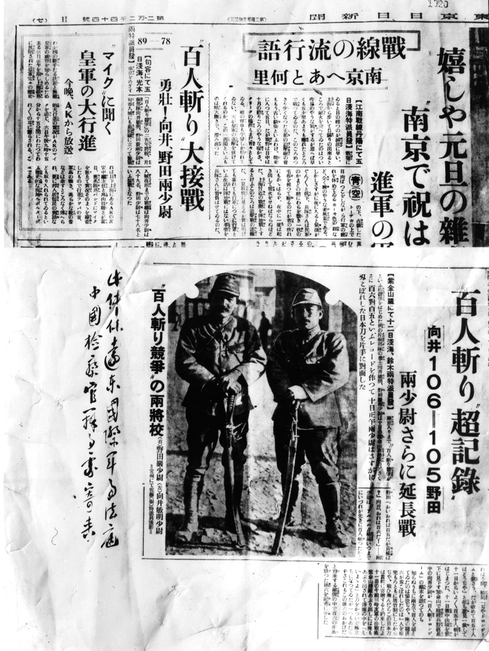
(Ａ)國共內戰的反思 (Ｂ)太平洋戰爭的展開 (Ｃ)抗戰期間人民的苦難 (Ｄ)軍閥統治下的顛沛流離。（4-2）
- ( )孫中山於民國 14 年病逝後，由何人承擔國民革命的重責大任，並領導國民革命軍北伐，終於統一中國？ (Ａ)蔣中正 (Ｂ)蔡元培 (Ｃ)陳獨秀 (Ｄ)張學良。
- ( )附圖為《圖說中國史》一書，描繪中華民國政府在民國 38 年年底決定遷往臺灣的情境。請問：下列何者不在當時中華民國政府面對的狀況中？
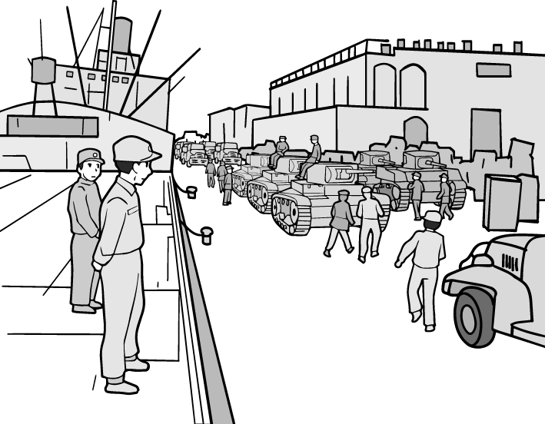
(Ａ)戰場不斷失利 (Ｂ)金融全面崩潰 (Ｃ)社會動盪不安 (Ｄ)民眾高度支持。
- ( )哪一次戰爭的勝利，使中國一雪甲午戰爭以來的屈辱，爭回了應有的國格？ (Ａ)第一次世界大戰 (Ｂ)八年抗戰 (Ｃ)八國聯軍 (Ｄ)國民革命軍北伐。
- ( )1940 年代日本教科書的圖片中，有一張圖是各色人種手牽手，範圍涵蓋朝鮮半島、中國、日本、中南半島、南洋群島等（如附圖）。請問：該圖的目的是在向日本國民宣傳何種思想？
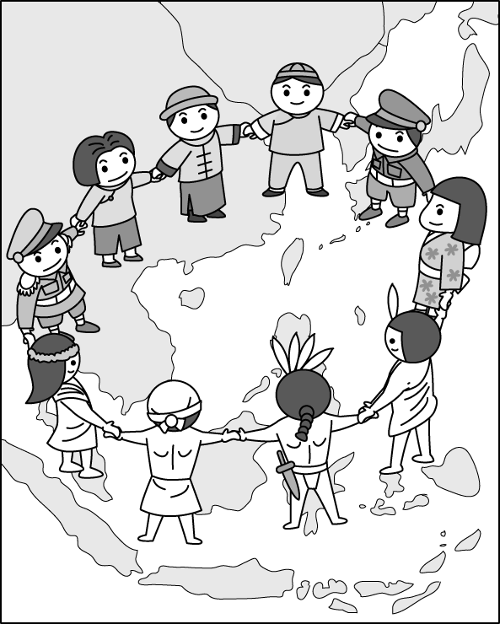
(Ａ)軍國主義 (Ｂ)大東亞共榮圈 (Ｃ)皇民精神 (Ｄ)資本主義。

- 題組(每題2分)
- 附圖是第二次世界大戰後期，同盟國領袖在某ㄧ國際會議中商討戰爭情勢的照片。請問：
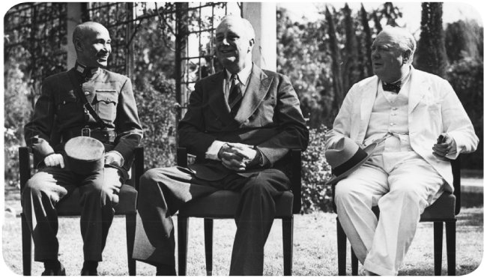
（ ）(29)此一會議的地點是在下列何地？ (Ａ)廣島 (Ｂ)巴黎 (Ｃ)開羅 (Ｄ)雅爾達。
（ ）(30)照片中有哪些國家的領袖參與此一會議？ (Ａ)英、美、法 (Ｂ)中、美、英 (Ｃ)美、英、蘇 (Ｄ)中、美、蘇。
（ ）(31)下列何者是此一會議所作出的決定？ (Ａ)歸還遼東半島給中華民國 (Ｂ)臺灣、澎湖歸還中華民國 (Ｃ)讓俄國勢力進入中國東北 (Ｄ)要求德國無條件投降。
- 民國 10 年，只有 13 人代表全國 50 多位黨員在上海召開會議，宣布成立「中國共產黨」，其政黨勢力隨著歲月流逝而增長，到了民國 38 年甚至占領整個中國。請問：
（ ）(32)民國 16 年，何人鑒於共產黨逐漸控制國民政府，以武力掃除國民黨內的中共分子？ (Ａ)胡適 (Ｂ)陳獨秀 (Ｃ)蔣中正 (Ｄ)孫中山。
（ ）(33)民國 26 年哪一事變的爆發，使中共假藉與國民黨合作之名，再行坐大之實？ (Ａ)五四運動 (Ｂ)九一八事變 (Ｃ)西安事變 (Ｄ)盧溝橋事變。
- 清末以來，中國受不平等條約的危害很深，幸好經過幾番努力後，終能解除枷鎖。請問：
（ ）(34)不平等條約的「簽訂」和「廢除」，各與哪一戰爭有關？ (Ａ)英法聯軍、第一次世界大戰 (Ｂ)鴉片戰爭、八年抗戰 (Ｃ)甲午戰爭、第二次世界大戰 (Ｄ)八國聯軍、北伐完成後。
（ ）(35)歐美各列強之所以願意放棄在華特權，以平等方式對待中國，最主要的原因是下列何者？ (Ａ)中國在經濟貿易上表現優異 (Ｂ)珍珠港事件後，中國與同盟國並肩作戰 (Ｃ)中國為第一次大戰的戰勝國 (Ｄ)中國協助歐美各國改善經濟。
（ ）(36)最早聲明完全放棄在華的特權，並與中國另訂平等新約的國家是哪些？ (Ａ)英、法 (Ｂ)美、日 (Ｃ)美、英 (Ｄ)美、法。
- 孫中山編撰的《建國大綱》，全文二十五條，這是中華民國成立後，針對國家建設所提出的規畫方案，將國家建設的程序分為三個階段。請問：
（ ）(37)孫中山主張依序以哪三個階段完成建國？ (Ａ)訓政、軍政、憲政 (Ｂ)憲政、訓政、軍政 (Ｃ)軍政、訓政、憲政 (Ｄ)軍政、憲政、訓政。
（ ）(38)下列哪一件事後，南京國民政府宣布由國民黨「以黨治國」，開始進入訓政時期？ (Ａ)北伐完成 (Ｂ)制定憲法 (Ｃ)革命成功 (Ｄ)抗戰爆發。
- 八年抗戰是中國現代史上最壯烈的一頁。請問：
（ ）(39)民國 26 年，中國發生盧溝橋事變，侵略的國家與發生的地點各為何？ (Ａ)日本、上海 (Ｂ)蘇聯、北京 (Ｃ)英國、上海 (Ｄ)日本、北京。
（ ）(40)某電影公司若要製作一部「珍珠港事件」的影片，為求劇情更為逼真，應實際前往下列何地拍攝外景？ (Ａ)南京 (Ｂ)夏威夷 (Ｃ)廣島 (Ｄ)巴黎。
- 民國 13 年，蔣中正被任命為黃埔軍校校長。請問：
（ ）(41)黃埔軍校的校址在下列何處？ (Ａ)北京 (Ｂ)廣州 (Ｃ)上海 (Ｄ)杭州。
（ ）(42)蔣中正一生北伐、抗戰、反共無役不與，其中北伐是討伐何者？ (Ａ)袁世凱 (Ｂ)軍閥 (Ｃ)蘇聯 (Ｄ)日本。
- 西元 1937 年 11 月，國民政府宣布遷都□□，以西南各省做為抗戰大後方，並利用中國廣土眾民的條件，制訂長期抗戰方針。請問：
（ ）(43)上文中的□□指哪一個城市？ (Ａ)延安 (Ｂ)遵義 (Ｃ)西安 (Ｄ)重慶。
（ ）(44)從上述記載來看，中國國民政府當時為了對日抗戰，而採取的戰略為何？ (Ａ)以時間換取空間 (Ｂ)以空間換取時間 (Ｃ)閃電戰 (Ｄ)消耗戰。
- 民國 25 年，駐紮在陝西的張學良部眾們很常齊聚在一起唱起《松花江上》，歌詞如下。請問：
我的家在東北松花江上，那裡有森林煤礦，
還有那滿山遍野的大豆高粱。
我的家在東北松花江上，那裡有我的同胞，
還有那衰老的爹娘。
九一八，九一八，從那個悲慘的時候，
……
脫離了我的家鄉，拋棄那無盡的寶藏，
流浪！流浪！整日價在關內，流浪！
哪年，哪月，才能夠回到我那可愛的故鄉？
（ ）(45)為何這群東北人無法回到東北老家？ (Ａ)東北與關內交通中斷 (Ｂ)東北成為共產黨控制區 (Ｃ)蘇聯入侵東北成立滿洲國 (Ｄ)日本占領中國東北。
（ ）(46)最後加上共產黨的煽動，導致以下何事的發生？ (Ａ)清黨 (Ｂ)剿共 (Ｃ)西安事變 (Ｄ)中日戰爭。
- 近代史上，日本一再的侵凌中國，民國建立以後，日本相逼更甚，終於爆發了八年對日抗戰。請問：
（ ）(47)中國對日抗戰初期的處境如何？ (Ａ)接受大量美援 (Ｂ)獨立作戰 (Ｃ)與盟軍並肩作戰 (Ｄ)依賴聯合國制裁日本。
（ ）(48)對日抗戰時期，中國與美、英盟軍並肩作戰是在哪一事件爆發之後？ (Ａ)盧溝橋事變 (Ｂ)西安事變 (Ｃ)珍珠港事件 (Ｄ)九一八事變。
- 附圖是小惠在《中國通論史》中看到的路線圖，該路線圖被稱為二萬五千里長征圖，書中同時也標註為流竄圖。請問：
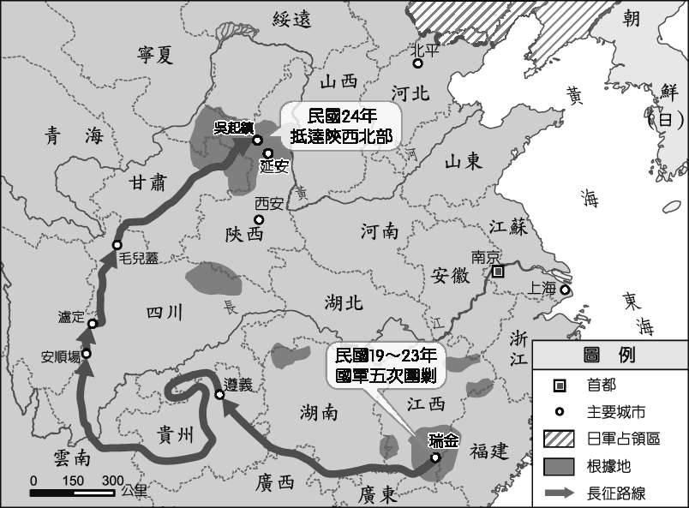
（ ）(49)「長征」、「逃竄」是不同陣營對相同事件的用詞，下列何者會使用「長征」一詞？ (Ａ)共產黨 (Ｂ)國民黨 (Ｃ)南京政府 (Ｄ)中國官方報紙。
（ ）(50)最後路線抵達陝北吳起鎮後，為何不再遷徙至新地點？ (Ａ)被國民政府一舉殲滅 (Ｂ)投降歸順國民政府 (Ｃ)成立新政府並擴張勢力 (Ｄ)國民政府停止追擊行動。

